发明名称
一种基于IFC表面分块和多源证据融合的
建筑点云缺口检测及补充扫描视点规划方法

说明书摘要
本发明涉及建筑三维点云质量检测技术，解决扫描后局部表面缺口难定位且补充扫描位姿难确定的问题。方法将建筑信息模型工业基础类数据模型（Industry Foundation Classes，IFC）构件表面三角化并形成表面分块（Patch），将点云与IFC模型关联，把观测、几何覆盖、角度、语义和材料证据转化为方向一致的缺口指标，在可用指标集合上重归一化融合得到缺口分数，筛选高缺口表面分块，生成候选补充扫描视点并计算价值，再根据新增观测闭环更新，用于建筑点云缺口诊断和补充扫描规划。
摘要附图
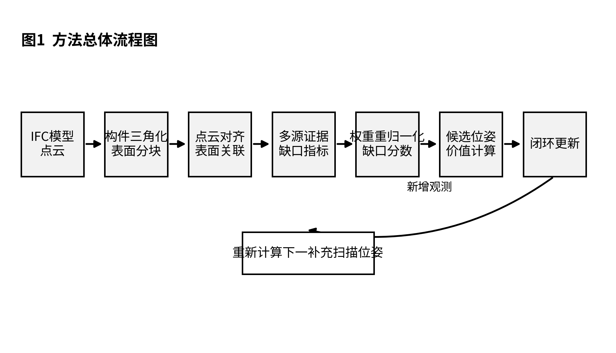
摘要附图

权利要求书
1. 一种基于IFC表面分块和多源证据融合的建筑点云缺口检测方法，其特征在于，包括：获取建筑的IFC模型和对应三维点云；对所述IFC模型的构件表面进行三角化；在同一构件内部，以三角面为种子三角面，按共享边邻接关系将候选邻接三角面并入正在生长的区域，并依据法向约束确定候选邻接三角面是否并入该区域，由此形成多个表面分块；对所述三维点云与所述IFC模型进行坐标对齐；将点云观测与IFC三角表面建立距离关联，并根据三角表面所属关系汇总到表面分块，或者获取构件级点数统计，并按构件级统计分配关系汇总到表面分块；针对表面分块构造至少两类不同来源的观测、几何覆盖、角度、语义或材料证据；将所述证据转化为方向一致的缺口指标；在每个表面分块实际可用的缺口指标集合上重归一化对应权重，得到表面分块缺口分数；根据缺口分数确定目标表面分块。
2. 根据权利要求1所述的方法，其特征在于，在确定所述目标表面分块之后，还包括：基于所述目标表面分块的中心和法向生成多个候选补充扫描位姿；根据候选位姿对表面分块的正视性、视场条件、距离质量、距离相关的分辨率质量、表面分块面积和缺口分数计算候选位姿价值；选取价值满足最优条件的候选位姿作为下一补充扫描位姿；根据新增观测更新表面分块证据，并基于更新后的证据重新确定目标表面分块、重新生成候选补充扫描位姿并重新计算候选位姿价值，得到下一补充扫描位姿。
3. 根据权利要求1所述的方法，其特征在于，所述共享边邻接关系为两个三角面在同一构件内部具有相同的无向边。
4. 根据权利要求1所述的方法，其特征在于，所述法向约束为：候选邻接三角面法向与所述正在生长的区域中正在扩展的三角面法向的点积不小于预设阈值，以及候选邻接三角面法向与所述种子三角面法向的点积不小于所述预设阈值；两者同时满足时，将该候选邻接三角面并入所述正在生长的区域。
5. 根据权利要求1所述的方法，其特征在于，表面分块的面积为其所含三角面面积之和，表面分块中心为三角面中心的面积加权中心，表面分块法向为三角面单位法向的面积加权归一化结果。
6. 根据权利要求1所述的方法，其特征在于，所述坐标对齐包括对点云施加粗配准平移，或在粗配准基础上执行刚性迭代最近点细配准。
7. 根据权利要求1所述的方法，其特征在于，所述构件级统计分配关系为按对应构件内各表面分块面积比例分配构件级点数统计，用于形成表面分块级观测证据。
8. 根据权利要求1所述的方法，其特征在于，观测缺口指标由直接观测状态、有效视角数量、投影分辨率质量和配准置信度中的可用项确定。
9. 根据权利要求1所述的方法，其特征在于，角度缺口指标由最佳正视性、有效视角数量和角度多样性确定；几何缺口指标由覆盖比例和点密度比例确定。
10. 根据权利要求1所述的方法，其特征在于，语义缺口指标由IFC构件类别映射得到的语义分布与点云分类标签映射得到的语义分布之间的Jensen-Shannon散度确定。
11. 根据权利要求1所述的方法，其特征在于，材料证据包括IFC材料是否存在，以及IFC材料类别与点云颜色推断材料类别之间是否存在预设清晰冲突。
12. 根据权利要求1所述的方法，其特征在于，所述可用指标集合排除不可获得、缺失或不可计算的指标值，表面分块缺口分数为可用缺口指标按对应权重加权后除以可用权重之和所得的值。
13. 根据权利要求2所述的方法，其特征在于，候选位姿价值为被候选位姿计入收益的表面分块的缺口分数、面积和视点质量的乘积求和，再扣除由可见非目标表面分块比例形成的冗余惩罚；其中所述被计入收益的表面分块满足正视性阈值、视场角条件和距离条件。
14. 一种基于IFC表面分块和多源证据融合的建筑点云缺口检测系统，其特征在于，包括：IFC解析与三角化模块，用于输出IFC三角网格和三角面所属构件关系；表面分块模块，用于在同一构件内部根据共享边邻接关系和法向约束生成表面分块及其面积、中心和法向；点云对齐与关联模块，用于输出点云到IFC表面的距离关联结果并汇总至表面分块，或者按构件级统计分配关系汇总至表面分块；多源证据模块，用于生成观测、几何、角度、语义或材料证据；缺口评分模块，用于将证据转化为方向一致的缺口指标并在每个表面分块实际可用的缺口指标集合上重归一化融合，得到表面分块缺口分数；目标筛选模块，用于根据所述缺口分数确定目标表面分块。
15. 根据权利要求14所述的系统，其特征在于，还包括：候选位姿模块，用于依据所述目标表面分块的中心和法向生成候选补充扫描位姿；视点评分模块，用于根据正视性、视场、距离、面积和缺口分数计算候选位姿价值，并选取价值满足最优条件的候选位姿作为下一补充扫描位姿；闭环更新模块，用于接收新增观测并更新表面分块证据、缺口分数和下一补充扫描位姿。
16. 一种电子设备，其特征在于，包括处理器和存储器，所述存储器存储有计算机程序，所述处理器执行所述计算机程序时实现权利要求1至13任一项所述的方法。
17. 一种计算机可读存储介质，其特征在于，其上存储有计算机程序，所述计算机程序被处理器执行时实现权利要求1至13任一项所述的方法。
18. 一种计算机程序产品，其特征在于，包括计算机程序，所述计算机程序被处理器执行时实现权利要求1至13任一项所述的方法。

说明书
1. 技术领域
本发明涉及建筑信息模型、三维点云处理、建筑扫描质量检测和补充扫描位姿规划技术领域，尤其涉及一种基于IFC表面分块和多源证据融合的建筑点云缺口检测及补充扫描视点规划方法、系统、电子设备、计算机可读存储介质和计算机程序产品。
2. 背景技术
建筑室内外三维扫描常由多站位或多视角采集完成。受遮挡、距离、入射角、视场范围、点云配准误差以及采集路径限制影响，已获取点云在局部建筑表面上可能出现覆盖不足、密度不足或观测角度不足。
部分现有方法主要依赖点云整体完整度、全局覆盖率或人工检查判断扫描质量，难以把问题定位到具体构件的具体表面区域。部分下一最佳视点方法关注几何覆盖，但在建筑场景中仍难以同时兼顾IFC构件语义、材料属性、证据可用性差异以及补充扫描后证据更新。因此，仍需要一种能够将点云缺口定位到IFC表面分块，并利用多源证据生成补充扫描位姿的技术方案。
3. 发明内容
3.1 要解决的技术问题
本发明要解决的技术问题包括：将建筑点云缺口定位到IFC构件的局部表面；抑制区域生长过程中因连续小角度变化造成的链式误合并；把观测、几何、角度、语义和材料证据统一为方向一致的缺口指标；在部分证据不可获得时仍能稳定融合；并根据缺口分数、表面分块面积和候选位姿质量确定下一补充扫描位姿。
3.2 技术方案
本发明首先获取建筑信息模型工业基础类数据模型（Industry Foundation Classes，IFC），后文简称IFC模型，以及对应三维点云。将IFC模型中构件表面三角化，并在同一构件内以共享边为邻接关系、以双法向约束进行区域生长，形成表面分块（Patch），后文简称表面分块。
随后对点云与IFC模型进行坐标对齐和距离关联，将点云观测或构件级统计汇总到表面分块；针对各表面分块构造多源证据，将其转化为值越大表示缺口越大的缺口指标；对每个表面分块实际可用的缺口指标集合进行权重重归一化，得到表面分块缺口分数；再根据目标表面分块中心和法向生成候选补充扫描位姿，依据正视性、视场、距离质量、距离相关分辨率质量、面积和缺口分数计算候选位姿价值，选择下一补充扫描位姿，并根据新增观测执行闭环更新。
上述技术方案中，自获取IFC模型和对应三维点云起，至根据表面分块缺口分数确定目标表面分块止，构成建筑点云缺口检测过程；该过程独立解决扫描后局部表面缺口难定位的技术问题，其输出为定位到局部表面分块的缺口分数和目标表面分块，可单独实施并单独产生技术效果。在所述缺口检测过程的基础上，生成候选补充扫描位姿、计算候选位姿价值、选取下一补充扫描位姿并根据新增观测执行闭环更新，构成补充扫描视点规划过程；该过程进一步解决补充扫描位姿难确定的技术问题。两个过程既可结合实施，也可仅实施前者。
3.3 有益效果
通过IFC构件内表面分块，把缺口定位粒度从构件整体细化到局部表面区域。
通过候选三角面同时满足正在扩展的三角面法向和种子三角面法向约束，降低链式误合并风险。
通过把不同来源证据统一转化为方向一致的缺口指标，使观测、几何、角度、语义和材料证据可比较、可融合。
通过可用指标集合上的权重重归一化，避免不可获得证据被固定解释为无缺口或最大缺口。
通过联合表面分块缺口分数、面积和视点质量计算补充扫描价值，使候选位姿优先覆盖高缺口且具有较好观测质量的区域。
通过新增观测后更新表面分块证据并重新规划，可减少重复采集并逐步降低剩余缺口。
4. 附图说明
图1为方法总体流程图，所示为本发明方法的总体处理流程，依次包括IFC模型点云获取、构件三角化表面分块、点云对齐表面关联、多源证据缺口指标构造、可用指标集合上的权重重归一化缺口分数计算、候选位姿价值计算和闭环更新七个环节；其中闭环更新环节沿图中标注的"新增观测"回路将新一轮补充扫描获得的观测重新输入证据构造环节，驱动"重新计算下一补充扫描位姿"，形成从检测到规划再到验证的闭环处理链路。
图2为系统结构框图，所示为与图1方法对应的系统模块划分，包括IFC解析三角化模块、表面分块生成模块、点云配准表面关联模块、证据构造模块、缺口评分模块、目标筛选模块、候选位姿模块、视点评分模块和闭环更新模块；图中箭头表示模块间的数据流向，闭环更新模块的输出经反馈路径回到证据构造模块，与图1的闭环回路相对应。
图3为IFC构件表面三角化示意图，所示为单个IFC构件表面被三角化为多个三角面的示意图，图中标注"构件表面"指该构件的原始几何表面，标注"三角面"指三角化后得到的其中一个三角形面片；三角化后的每个三角面均记录其所属构件标识，作为后续依共享边邻接关系形成表面分块的基础单元，图中三角面的顶点、面积和面积加权中心、面积加权法向即为权利要求中表面分块面积、中心和法向的计算基础。
图4为共享边和双法向约束形成表面分块的示意图，图上部所示为四个相邻三角面，其中满足形成同一表面分块条件的三角面以相同阴影标记；图下部的三个方框依次表示形成表面分块所依据的三项条件，即"共享边邻接"（候选邻接三角面与正在生长的区域内的三角面共享同一无向边）、"当前法向约束"（候选邻接三角面法向与正在扩展的三角面法向的点积不小于预设阈值）和"种子法向约束"（候选邻接三角面法向与区域生长起始的种子三角面法向的点积不小于所述预设阈值）；三项条件同时满足时，候选邻接三角面才被并入正在生长的区域，从而抑制因连续小角度变化导致的链式误合并。
图5为点云坐标对齐、最近表面点和距离阈值示意图，图中带斜线阴影的条带区域表示经坐标对齐后与IFC三角表面对应的点云区域，图中标注"刚性对齐"指该条带对应的坐标变换结果；散布的圆点表示三维点云中的点；图中标注"距离阈值"的虚线表示点到最近IFC表面的距离阈值边界，位于边界内侧的点被判定为与对应IFC表面匹配并计入该表面所属的表面分块，边界外侧的点保留为未匹配点统计，用于表面分块级观测证据的构造。
图6为表面分块多源证据及缺口融合示意图，所示为观测证据、角度证据、几何证据、语义证据和材料证据五类证据向表面分块缺口分数汇聚的关系，图中标注"不可获得指标跳过、可用权重重归一化"表示当某一表面分块的某类证据不可获得、缺失或不可计算时，该项证据对应的权重不参与融合，缺口分数改由该表面分块实际可用的其余指标按权重重新归一化后计算得到。
图7为IFC模型表面分块及局部缺口示意图，所示为同一构件或场景范围内多个表面分块按缺口分数高低分级显示的示意图，图例中的"低""中""高"分别对应不同的阴影填充样式；该图表示同一构件内部不同表面分块的缺口分数存在明显差异，据此可将缺口定位到具体的局部表面分块，而非仅给出构件整体的缺口结论，为按缺口分数确定目标表面分块提供依据。
图8为基于表面分块中心、法向、距离、方位角和俯仰角生成候选位姿的示意图，图中带阴影的方块表示目标表面分块，自方块引出的箭头表示该表面分块的法向；图中多层同心弧线对应标注"三层距离"，表示在法向方向上取多个候选距离所形成的候选位置层；弧线上的角度标注"方位角俯仰偏移"表示在各距离层上分别叠加不同的方位角偏移和俯仰角偏移，由此在目标表面分块周围生成多个候选补充扫描位姿，候选位姿的朝向指向目标表面分块中心。
图9为候选位姿、视场锥、正视性、距离和被计入收益表面分块的示意图，图中的实心圆点表示候选位姿，自候选位姿引出的箭头标注"朝向"表示候选位姿的观测朝向，两条边线所夹的区域标注"视场"表示候选位姿的视场角范围；图右侧的多个方块表示候选位姿周围的表面分块，其中带阴影的方块表示同时满足正视性阈值、视场角条件和距离条件、被计入候选位姿收益的表面分块，空白方块表示不满足上述条件、未被计入收益的表面分块。
图10为候选视点价值计算示意图，所示为多个表面分块对同一候选位姿价值的累加关系，图中"分块1""分块2""分块3"分别表示被候选位姿计入收益的表面分块，各表面分块以其缺口分数、面积和视点质量的乘积（图中标注为"G·A·q"）对候选位姿价值做出贡献；各表面分块的贡献值与冗余惩罚项一并求和，得到图右侧的候选位姿最终价值。
图11为补充扫描前后表面分块证据变化示意图，图左侧"补充扫描前"和右侧"补充扫描后"分别表示同一组表面分块在补充扫描前后的缺口等级分布，阴影深浅表示缺口等级高低；图中标注"新增观测"的箭头表示经补充扫描获得新增观测后，原本缺口等级较高的表面分块的证据被更新，对应缺口等级降低，体现闭环更新前后表面分块证据的变化关系。
图12为多轮闭环补充扫描视点序列示意图，图左侧圆点及其连线表示依次执行的多轮补充扫描视点及其时间顺序，右侧柱状图标注"剩余缺口"表示对应轮次执行后场景剩余缺口的变化趋势；该图表示在多轮闭环更新过程中，补充扫描视点序列与剩余缺口之间的对应关系，即每完成一轮补充扫描视点，剩余缺口随之减少。
图13为交互式系统模块及数据流示意图，所示为交互式系统实施方式中的模块及数据流关系，包括模型或点云输入模块、数据校验和会话状态模块、算法计算后端模块、参数控件模块、可视化输出模块以及闭环补充扫描记录模块；图中箭头表示模型或点云输入及参数控件的设置分别传入算法计算后端，算法计算后端的计算结果分别驱动可视化输出和闭环补充扫描记录的更新。
5. 具体实施方式
以下结合附图和实施例对本发明进行说明。实施例中的具体阈值和参数为一组可实施取值，并不用于限定权利要求保护范围。记三角面索引为t，表面分块索引为i，构件索引为e，候选位姿索引为v，闭环轮次索引为s。
定义辅助算子：unit(x)表示向量x的单位化结果；clip(x,a,b)表示把x限制在[a,b]区间；I(condition)表示条件成立时取1，否则取0。
主要符号说明
t、i、e、v、s分别表示三角面、表面分块、构件、候选位姿和闭环轮次索引；j表示被评价表面分块，k表示候选邻接三角面。
p_{t,0}、p_{t,1}、p_{t,2}为三角面顶点坐标；u_t为未归一化法向；n_t、n_i分别为三角面和表面分块单位法向；A_t、A_i分别为三角面和表面分块面积；c_t、c_i分别为三角面和表面分块中心。
T_i为表面分块i包含的三角面集合；x为点云点；S(T)为IFC三角表面点集合；d(x,T)为点到IFC三角表面的最近距离；tau_d为距离阈值。
M_i为未直接观测指示值；N_i为有效视角数量；Q^res_i为投影分辨率质量；R_i为配准置信度；F_i为最佳正视性；B_i为角度多样性；C_i为覆盖比例；rho_i为点密度比例。
P_i为IFC语义分布；S_i为点云观测语义分布；m_i为二者平均分布；H_i为IFC材料存在指示值；K_i为可用缺口指标集合；alpha_k为第k类指标权重；E_i为工程重要度；lambda为重要度放大系数。
a_i和h_i为围绕表面分块法向构造的局部切向和副切向；phi_v和psi_v为候选方位角和俯仰角偏移；ell_v为候选距离；o_v为候选位姿位置；L_v为候选位姿计入收益的表面分块集合；eta为冗余惩罚权重；O_v为冗余惩罚项。
u_t = (p_{t,1}-p_{t,0}) × (p_{t,2}-p_{t,0}) （1）
p_{t,0}、p_{t,1}、p_{t,2}为第t个三角面的三个顶点，单位为米；×为向量叉乘。
n_t = unit(u_t) （2）
n_t为第t个三角面的单位法向；当三角面退化时可采用预设默认法向。
A_t = 0.5 ||u_t|| （3）
A_t为第t个三角面的面积，单位为平方米。
c_t = (p_{t,0}+p_{t,1}+p_{t,2}) / 3 （4）
c_t为第t个三角面的中心点，单位为米。
A_i = Σ_{t∈T_i} A_t （5）
T_i为第i个表面分块包含的三角面集合；A_i为表面分块面积。
c_i = (Σ_{t∈T_i} A_t c_t) / A_i （6）
c_i为第i个表面分块的面积加权中心。
n_i = unit(Σ_{t∈T_i} A_t n_t) （7）
n_i为第i个表面分块的面积加权法向。
n_j^T n_k ≥ cos(theta) and n_s^T n_k ≥ cos(theta) （8）
j为正在扩展的三角面，k为候选邻接三角面，s为区域种子三角面，theta为法向阈值。
d(x,T) = min_{y∈S(T)} ||x-y|| （9）
x为点云点，T为IFC三角面集合，S(T)为三角面表面点集合；d的单位为米。
M(x) = I(d(x,T) ≤ tau_d) （10）
tau_d为距离阈值；M(x)为点云点是否匹配IFC表面的指示值。
D_obs,i = clip(0.35M_i + 0.25clip((2-N_i)/2,0,1) + 0.20(1-Q_res,i) + 0.20(1-R_i),0,1) （11）
M_i为未直接观测指示值，N_i为有效视角数，Q_res,i为投影分辨率质量，R_i为配准置信度。
D_ang,i = clip(1 - (0.50F_i + 0.30clip(N_i/2,0,1) + 0.20B_i),0,1) （12）
F_i为最佳正视性，B_i为角度多样性。
D_geo,i = clip(0.60(1-C_i) + 0.40(1-clip(rho_i,0,1)),0,1) （13）
C_i为覆盖比例，rho_i为点密度比例。
m_i = 0.5(P_i + S_i) （14）
P_i为IFC语义分布，S_i为点云观测语义分布，m_i为二者平均分布。
D_sem,i = (0.5KL(P_i||m_i) + 0.5KL(S_i||m_i)) / log(2) （15）
D_sem,i为Jensen-Shannon散度；当观测语义分布不可获得时，该指标不参与融合。
D_mat_missing,i = 1 - H_i （16）
H_i为IFC材料存在指示值。
D_mat_conflict,i = I(material_conflict_i) （17）
material_conflict_i表示IFC材料类别与颜色推断类别之间存在预设清晰冲突。
K_i = {k | D_{i,k} is available} （18）
K_i为第i个表面分块实际可用的缺口指标集合。
G_gap,i = (Σ_{k∈K_i} alpha_k D_{i,k}) / (Σ_{k∈K_i} alpha_k) （19）
alpha_k为第k类缺口指标权重；不可获得、缺失或不可计算的指标不参与分子和分母。
G_task,i = clip(G_gap,i (1 + lambda E_i),0,2) （20）
E_i为工程重要度，lambda为重要度放大系数。
r_{i,v} = unit(R(a_i,h_i,phi_v,psi_v)n_i) （21）
r_{i,v}为从目标表面分块指向候选位姿的方向，R表示绕局部切向与副切向的角度扰动。
o_v = c_i + ell_v r_{i,v} （22）
o_v为候选位姿位置，ell_v为候选距离。
f_{j,v} = max(0, n_j^T unit(o_v-c_j)) （23）
f_{j,v}为第j个表面分块相对于候选位姿v的正视性。
q_{j,v} = f_{j,v} exp(-((d_{j,v}-2.5)^2)/(2·2.0^2)) clip(1/(1+0.15d_{j,v}),0,1) （24）
d_{j,v}=||o_v-c_j||，q_{j,v}为候选位姿对表面分块的总质量。
V(v) = Σ_{j∈L_v} G_gap,j A_j q_{j,v} - eta O_v （25）
L_v为满足正视性、视场和距离条件的表面分块集合；O_v为冗余惩罚项；eta为惩罚权重。
实施例1：IFC模型解析、三角化和表面分块生成
输入为IFC模型；处理步骤包括构件解析、三角化、建立三角面到构件的所属关系、在同一构件内部按共享边邻接和双法向约束进行区域生长；输出为表面分块表及其面积、中心、法向、构件类别、材料名称和工程重要度。一个具体实施值为法向阈值20度、最小表面分块面积0.005平方米，参数可通过配置改变。正式预处理输出中构件数为256、材料数为24、顶点数为604187、三角面数为1197750。本实施例对应图3和图4。
实施例2：点云坐标对齐及与IFC表面的关联
输入为三维点云和IFC三角网格；处理步骤包括粗配准平移、可选刚性细配准、点到IFC三角表面的最近距离计算，以及基于距离阈值的匹配判断；输出为匹配点、未匹配点和构件或表面分块级统计。一个具体实施值为距离阈值0.05米。样本关联中输入点数为20000，匹配点数为10154；全量关联中输入点数为584701977，匹配点数为12835294，未匹配点数为571866683。本实施例对应图5。
实施例3：表面分块级观测、几何、角度、语义和材料证据
输入为表面分块、点云关联统计、IFC类别、点云分类标签和材料信息；处理步骤包括计算直接观测状态、有效视角数量、点密度、覆盖比例、语义分布、材料存在状态和材料冲突状态；输出为各表面分块的多源证据表。一个具体实施值为参考点密度500点/平方米，正视性指数为2，材料冲突置信阈值为0.60，颜色统计最小点数为3。真实点云在没有扫描器原点时，初始角度证据不可获得。本实施例对应图6。
实施例4：方向一致的缺口指标
输入为多源证据；处理步骤是把观测不足、角度不足、几何覆盖不足、语义不一致、材料缺失和材料冲突分别转化为值越大表示缺口越大的指标；输出为D_obs、D_ang、D_geo、D_sem、D_mat_missing和D_mat_conflict。各指标取值范围为0至1。真实路径、射线路径和受控路径的证据来源可以不同，不能把不同路径中的字段强行解释为同一观测生成过程。
实施例5：可用指标集合上的权重重归一化融合
输入为六类缺口指标和权重；处理步骤是排除不可获得、缺失或不可计算的指标，并用可用指标的权重和作为分母计算表面分块缺口分数；输出为G_gap。一个具体实施值为语义0.16、材料缺失0.14、材料冲突0.10、观测0.22、角度0.16、几何0.22。该机制使真实点云路径中语义或角度证据不可用时，仍可由可用证据完成融合。
实施例6：目标表面分块筛选
输入为表面分块缺口分数；处理步骤是根据缺口阈值筛选目标表面分块，并在目标数量过多时选择缺口分数较高的表面分块进入候选位姿生成；输出为目标表面分块集合。一个具体实施值为高缺口阈值0.55，候选位姿生成时最多选取30个目标表面分块；阈值可在0至1范围内配置。本实施例对应图7。
实施例7：候选补充扫描位姿生成
输入为目标表面分块中心和法向；处理步骤是在法向周围构造局部正交坐标系，按多个距离层、方位角偏移和俯仰角偏移生成候选位置，候选朝向指向目标表面分块中心；输出为候选补充扫描位姿。一个具体实施值为距离1.5米、2.5米和4.0米，方位角偏移-45度、0度和45度，俯仰角偏移-20度、0度和20度。本实施例对应图8。
实施例8：候选位姿可见性、质量和价值计算
输入为候选位姿和表面分块集合；处理步骤是计算正视性、候选朝向与表面分块方向的视场对齐、距离条件、距离质量、距离相关分辨率质量和总质量；本实施例的收益集合由正视性阈值、视场角条件和最大距离条件确定。输出为候选位姿价值。一个具体实施值为正视性阈值0.35、视场角90度、最大距离20米、冗余惩罚权重0.10。本实施例对应图9和图10。
实施例9：闭环证据更新
输入为所选候选位姿及其计入收益的表面分块；处理步骤是把这些表面分块标记为已获得新增观测，增加视角数量，提高正视性和角度多样性，并按剩余缺口恢复公式更新覆盖比例和密度比例；输出为更新后的证据、缺口分数和下一轮候选位姿。一个具体实施值为单次基础恢复率0.75，最佳正视性下限0.80，平均正视性下限0.65，投影分辨率质量下限0.85，配准置信度下限0.95。该闭环表示基于新增观测或模拟新增观测更新证据，不等同于自动控制真实扫描设备完成全部动作。本实施例对应图11和图12。
实施例10：受控留出验证
输入为IFC表面分块和受控生成的观测证据；处理步骤是先把中心点Y坐标大于14米的表面分块标记为连续空间留出区域，再按标签生成受控观测退化；输出为带有表面分块级二元标签的验证结果。Y坐标阈值是构造连续空间留出区域的一种实施规则，不是建筑缺失的一般规律。由于标签先确定、观测证据随后按标签生成，不声称标签和观测证据统计独立。本实施例中表面分块数为9438，留出表面分块数为2298，AUROC为0.9958，AUPRC为0.9866，F1为0.8939，10轮闭环最终恢复率为0.6095。上述数字仅作为本受控实施例的实验结果。
实施例11：真实室内建筑点云与IFC诊断
输入为真实室内建筑点云和对应IFC模型；处理步骤包括全量点云与IFC表面的距离关联、构件级点数统计、按构件内表面分块面积分配观测统计、计算可用证据并进行重归一化融合；输出为诊断性的表面分块缺口分数和候选补充扫描位姿。真实路径没有表面分块级二元缺失真值，因此不使用AUROC、F1或监督检测精度表述。该实施例中表面分块数为9438，构件数为256，G_gap均值为0.4851，最大值为0.8412，高缺口表面分块数为6822，候选位姿数为810，最高候选位姿价值为73.1970。语义缺口和初始角度缺口不可用时，通过可用证据权重重归一化完成融合。
实施例12：交互式系统实施方式
输入为内置或导入的模型、点云证据和可选缺口评分表；处理步骤包括模型校验、表面分块生成或读取、缺口分数匹配、候选位姿生成、单次或多次补充扫描模拟更新以及多视图展示；输出为缺口模型、候选位姿、指标热力图、构件排序和闭环记录。平台参数与后端算法的映射包括高缺口阈值映射到目标筛选阈值，显示候选数量映射到候选结果截取，单次恢复率映射到闭环更新公式中的基础恢复率，连续补充扫描步数映射到闭环轮次。本实施例对应图13。
实施例13：电子设备、存储介质及计算机程序产品
电子设备包括处理器、存储器和输入输出接口。存储器中存储计算机程序，处理器执行该程序时实现IFC三角化、表面分块生成、点云关联、多源证据构造、缺口评分、候选位姿生成、视点评分和闭环更新。计算机可读存储介质和计算机程序产品分别用于承载所述程序，使其被处理器执行时实现上述方法。
在一种可选实施方式中，可在候选位姿评分时加入遮挡判断，通过从候选位姿向表面分块中心或采样点发射射线，判断是否被其他IFC三角面提前相交；也可加入移动机器人路径约束、站位安全边界和设备姿态约束。上述内容属于可选扩展，不作为前述实验数字的依据。

说明书附图
图1：方法总体流程图
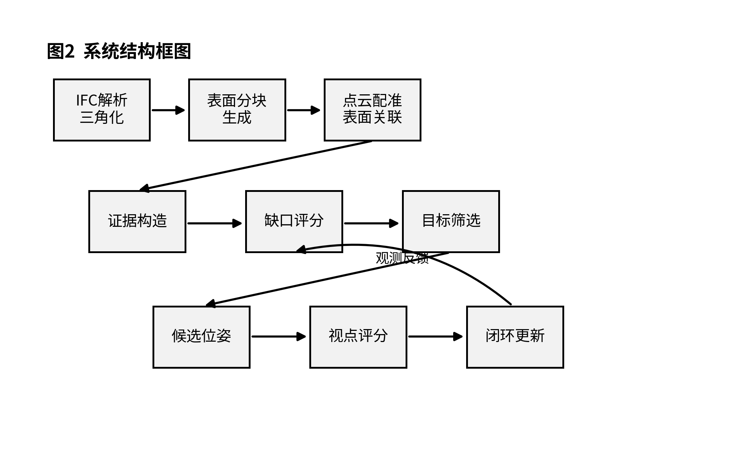
图2：系统结构框图

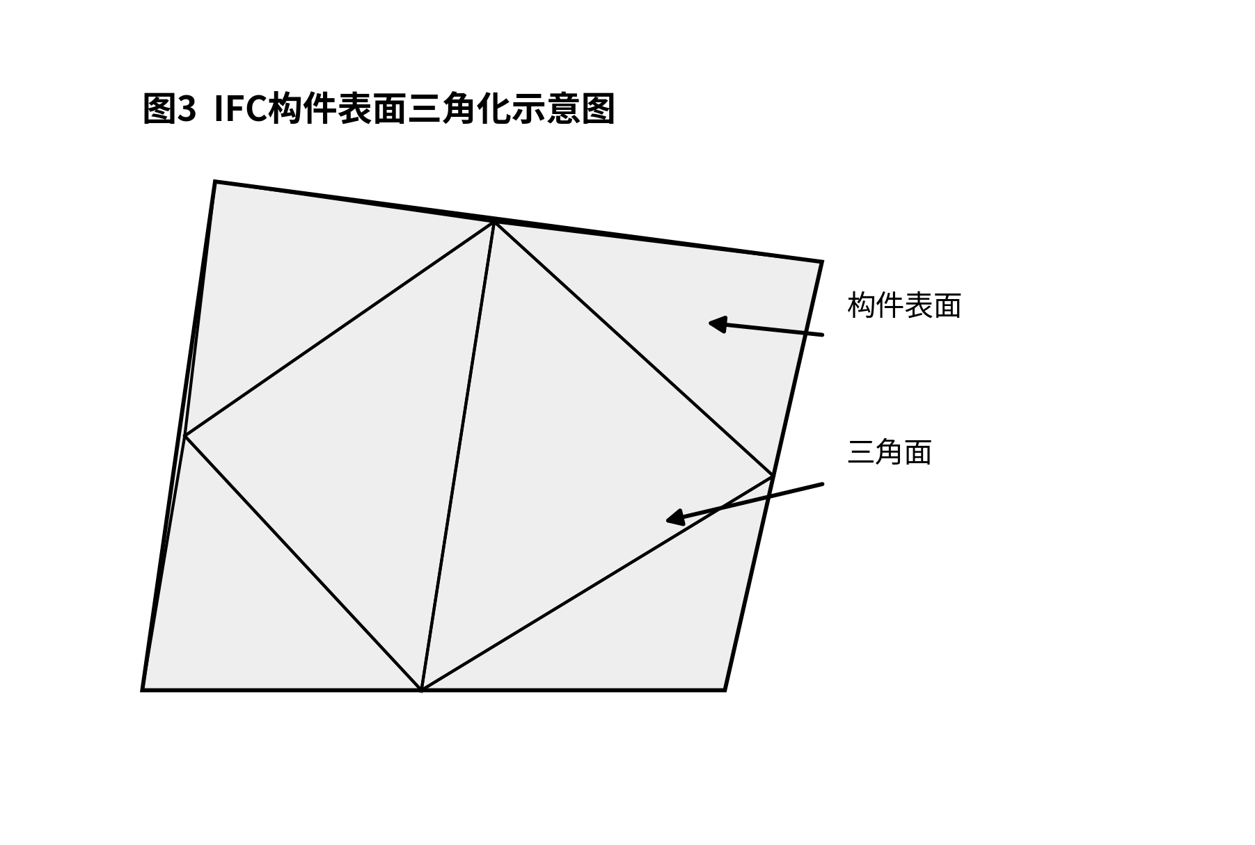
图3：IFC构件表面三角化示意图
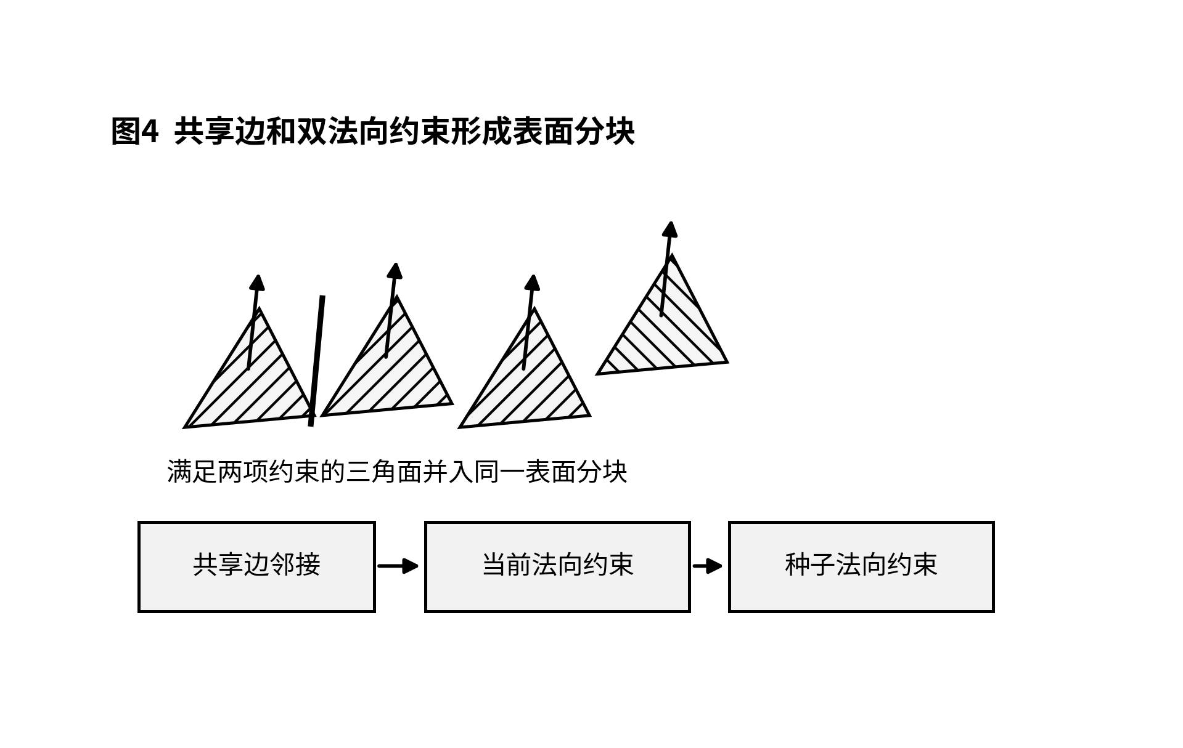
图4：共享边和双法向约束形成表面分块的示意图

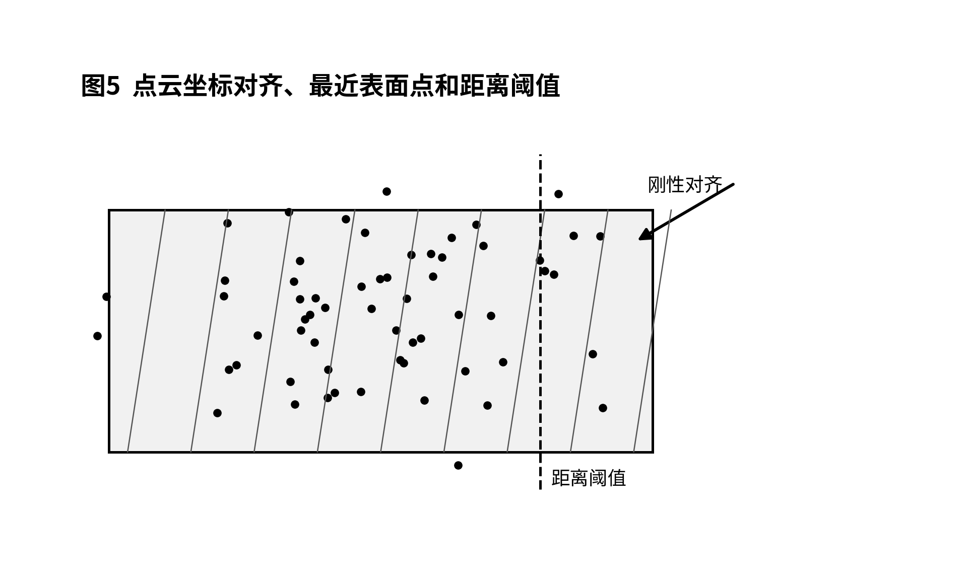
图5：点云坐标对齐、最近表面点和距离阈值示意图
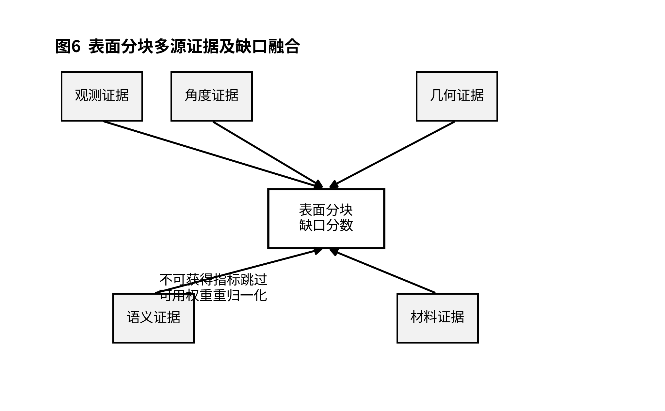
图6：表面分块多源证据及缺口融合示意图

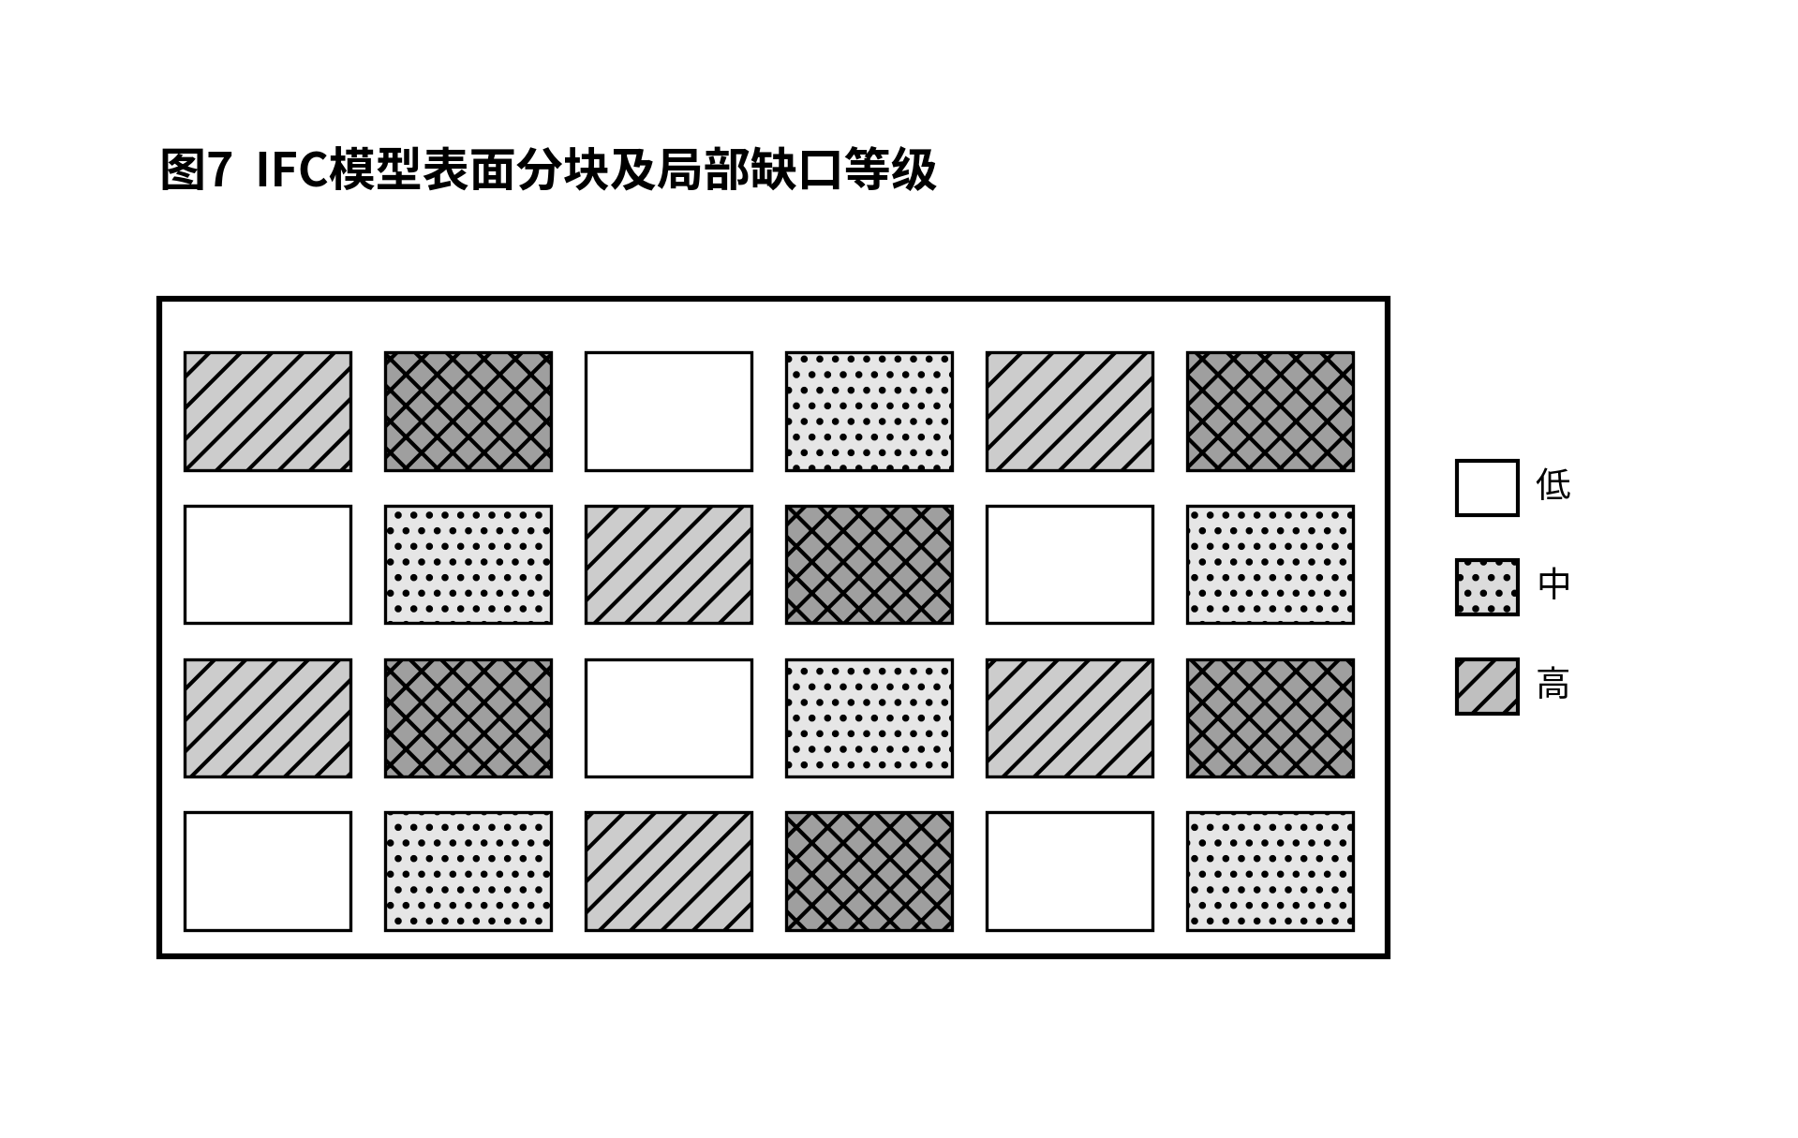
图7：IFC模型表面分块及局部缺口示意图
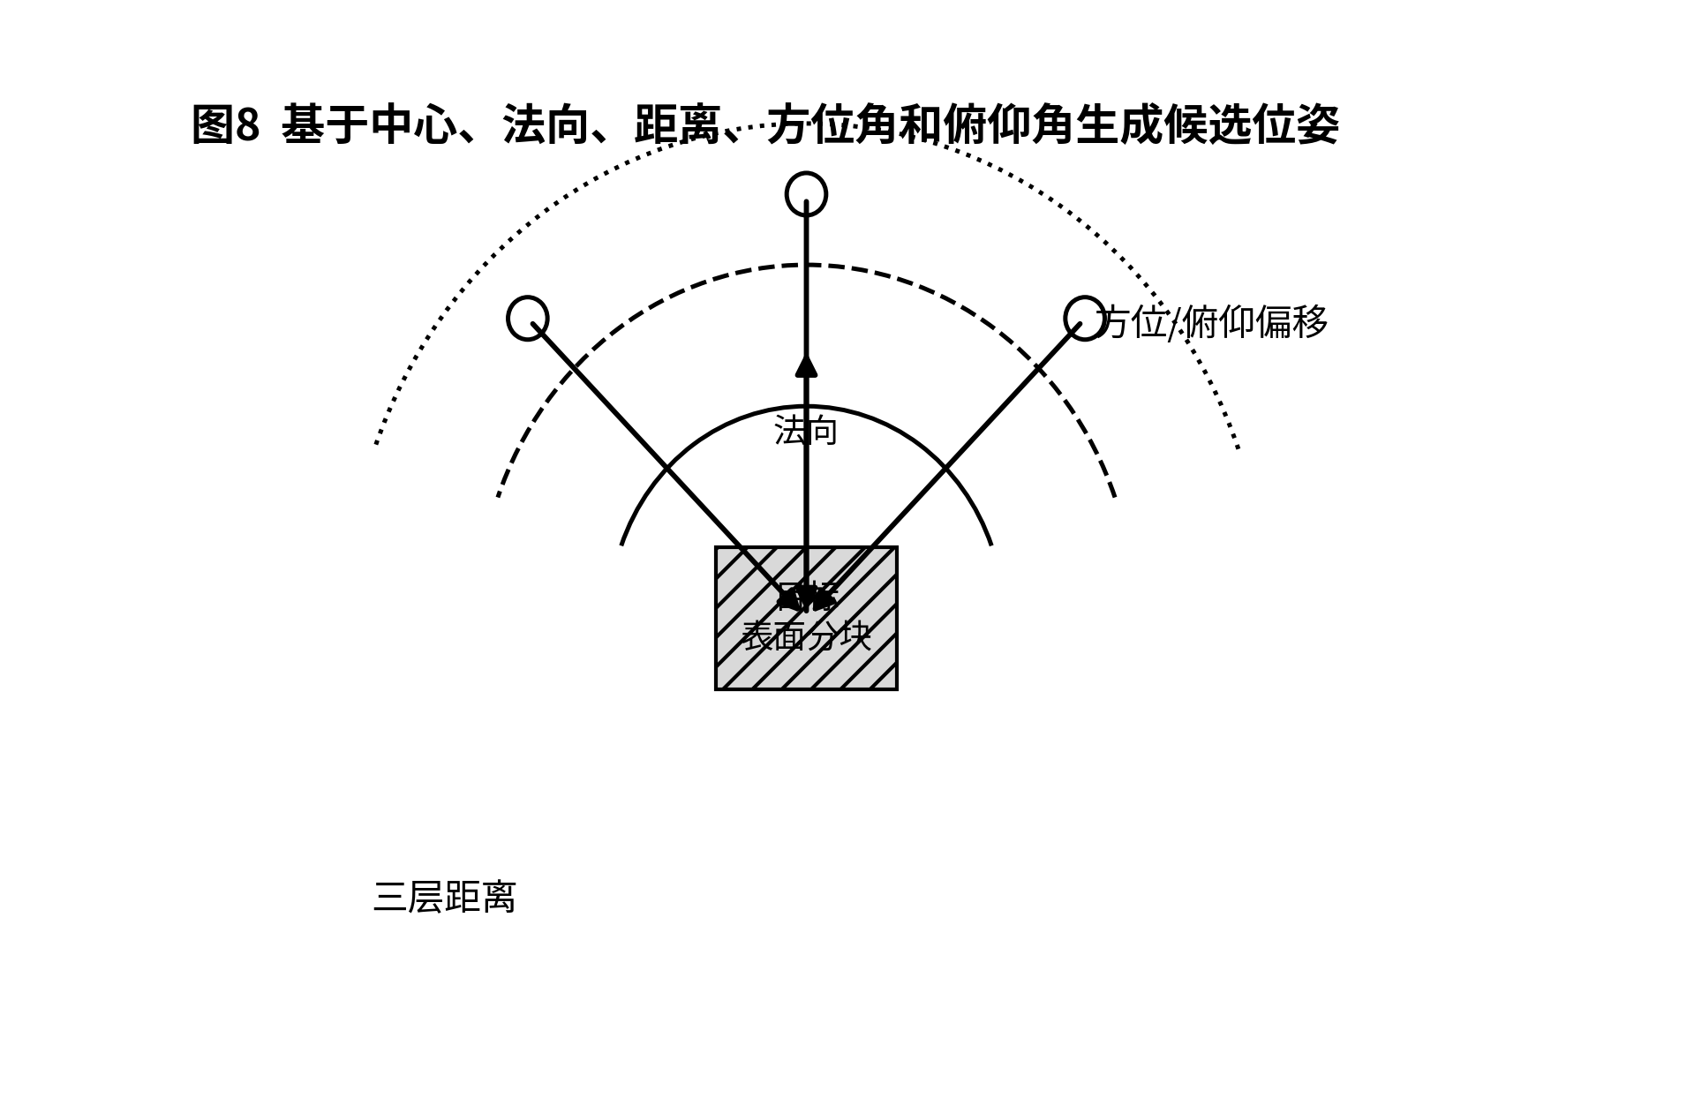
图8：基于表面分块中心、法向、距离、方位角和俯仰角生成候选位姿的示意图

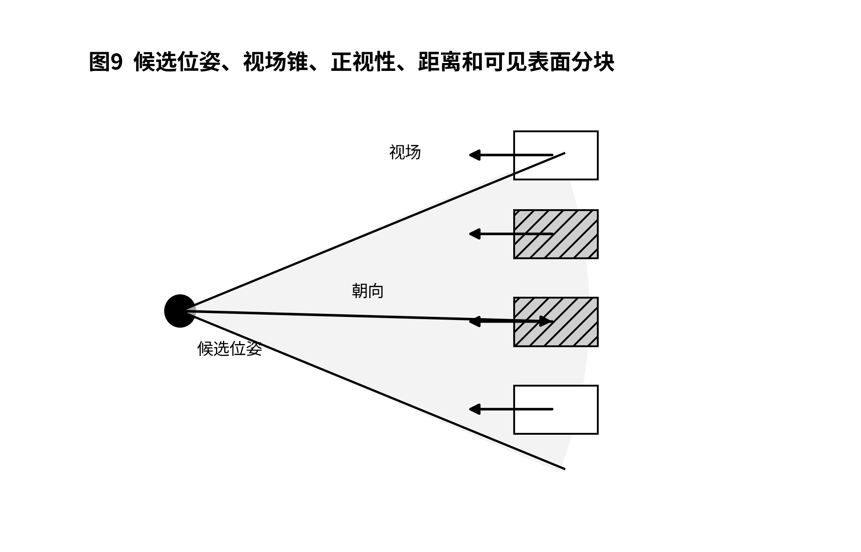
图9：候选位姿、视场锥、正视性、距离和被计入收益表面分块的示意图
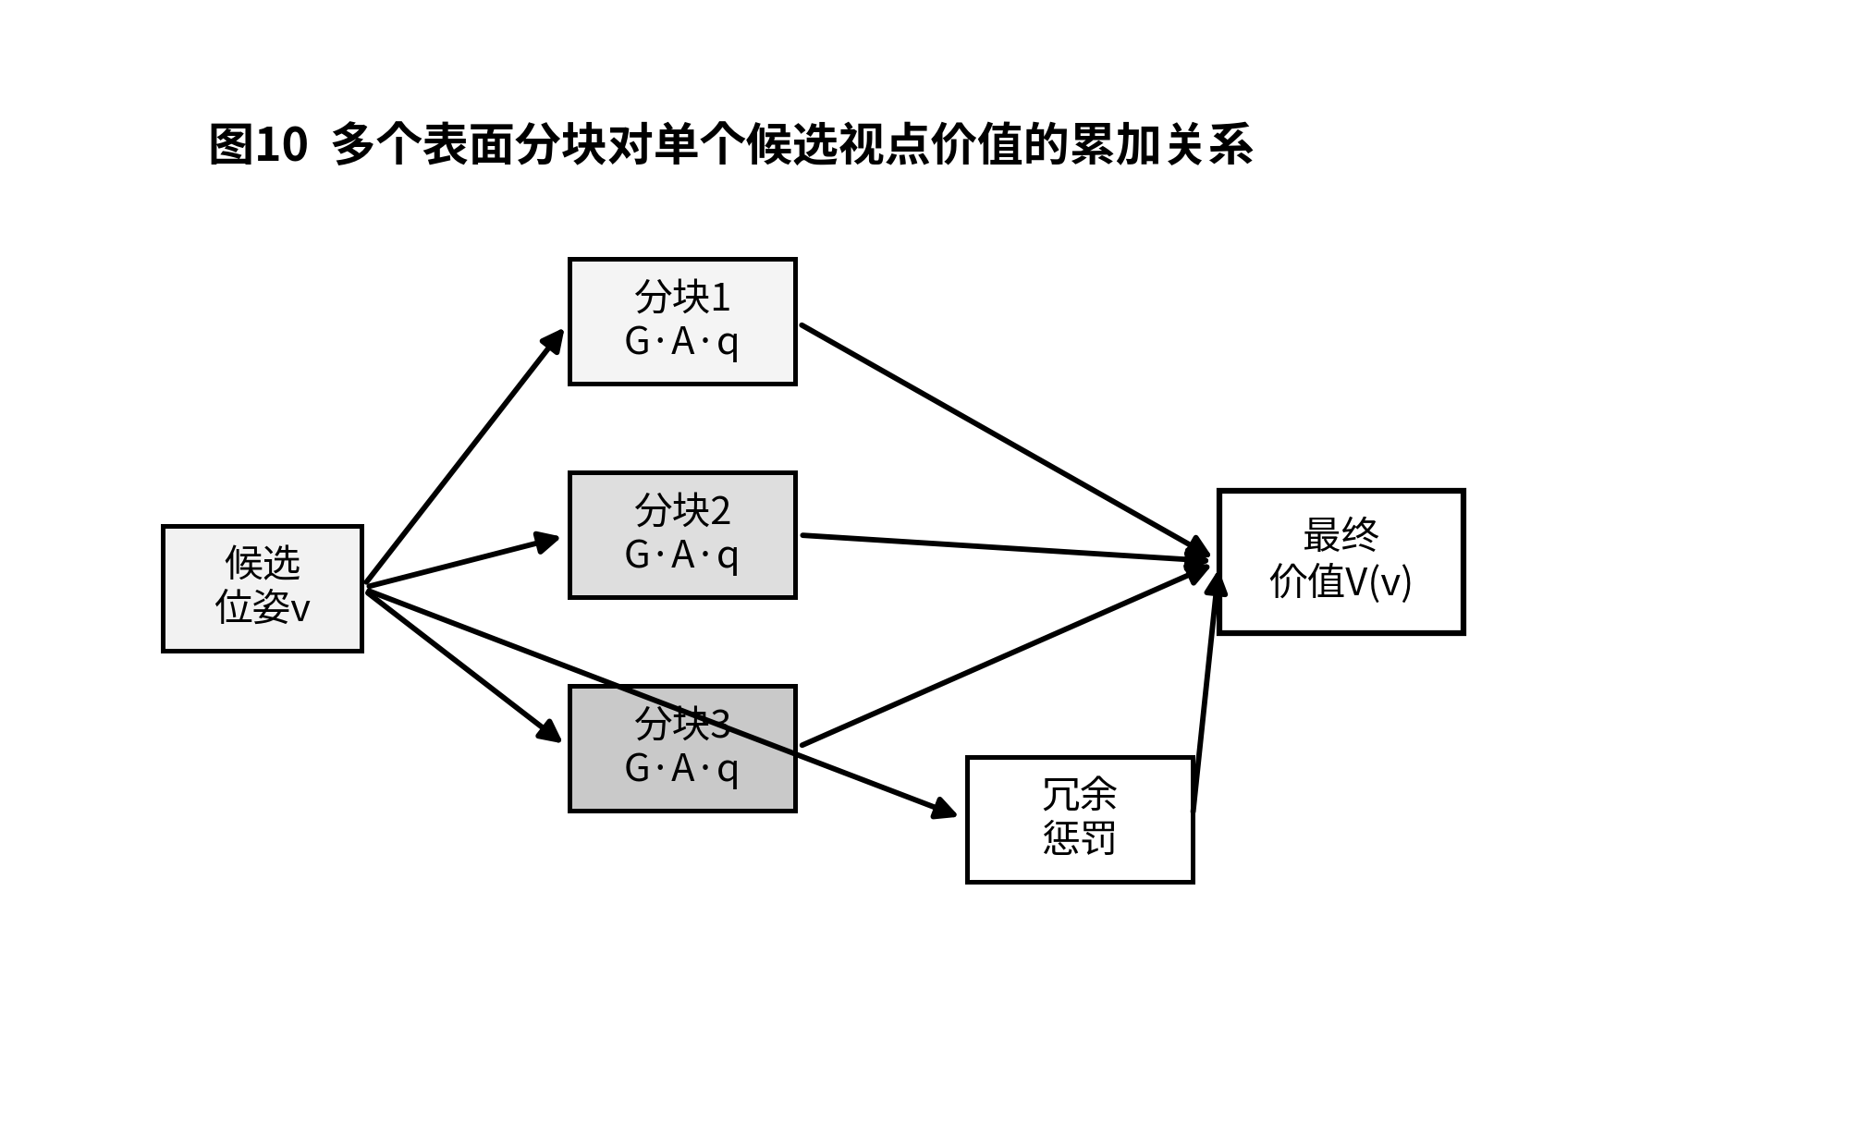
图10：候选视点价值计算示意图

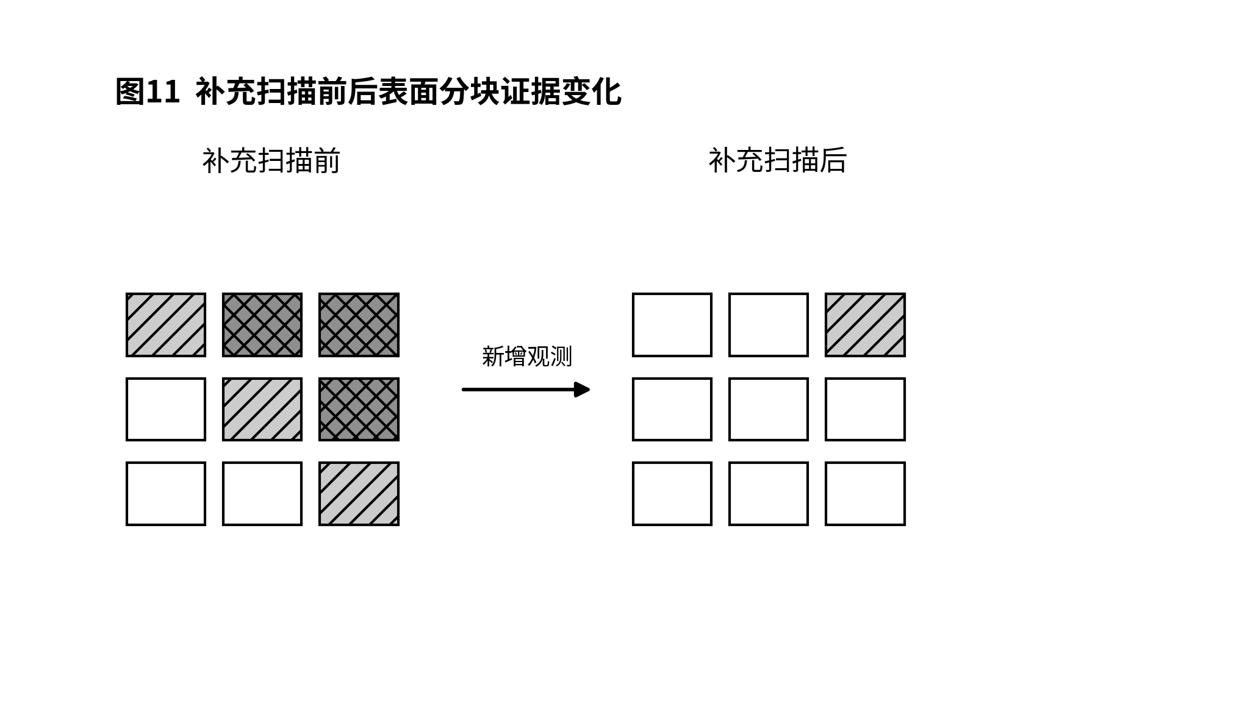
图11：补充扫描前后表面分块证据变化示意图
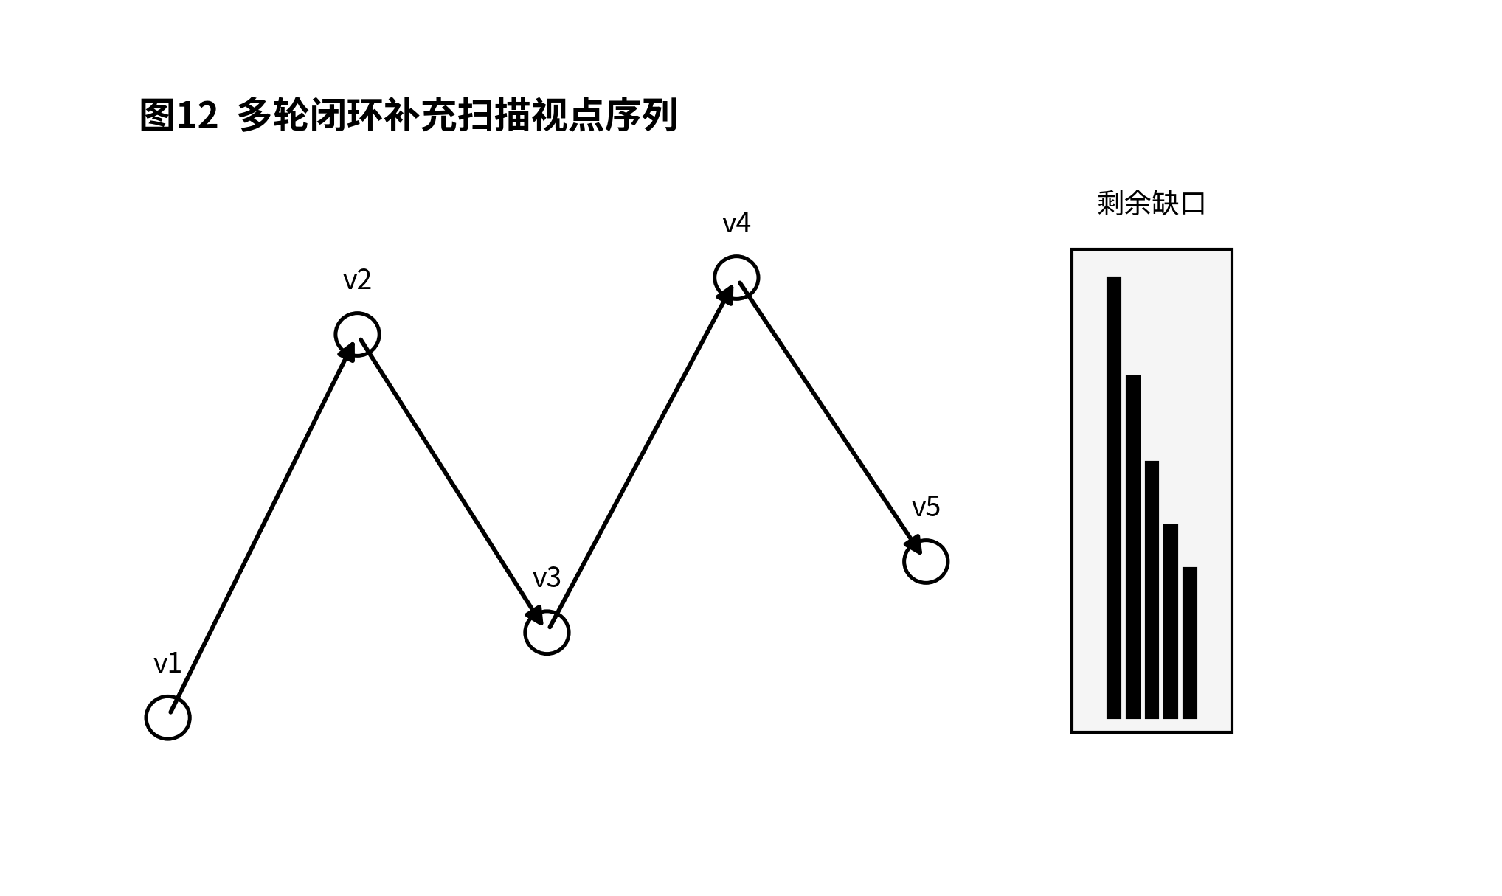
图12：多轮闭环补充扫描视点序列示意图

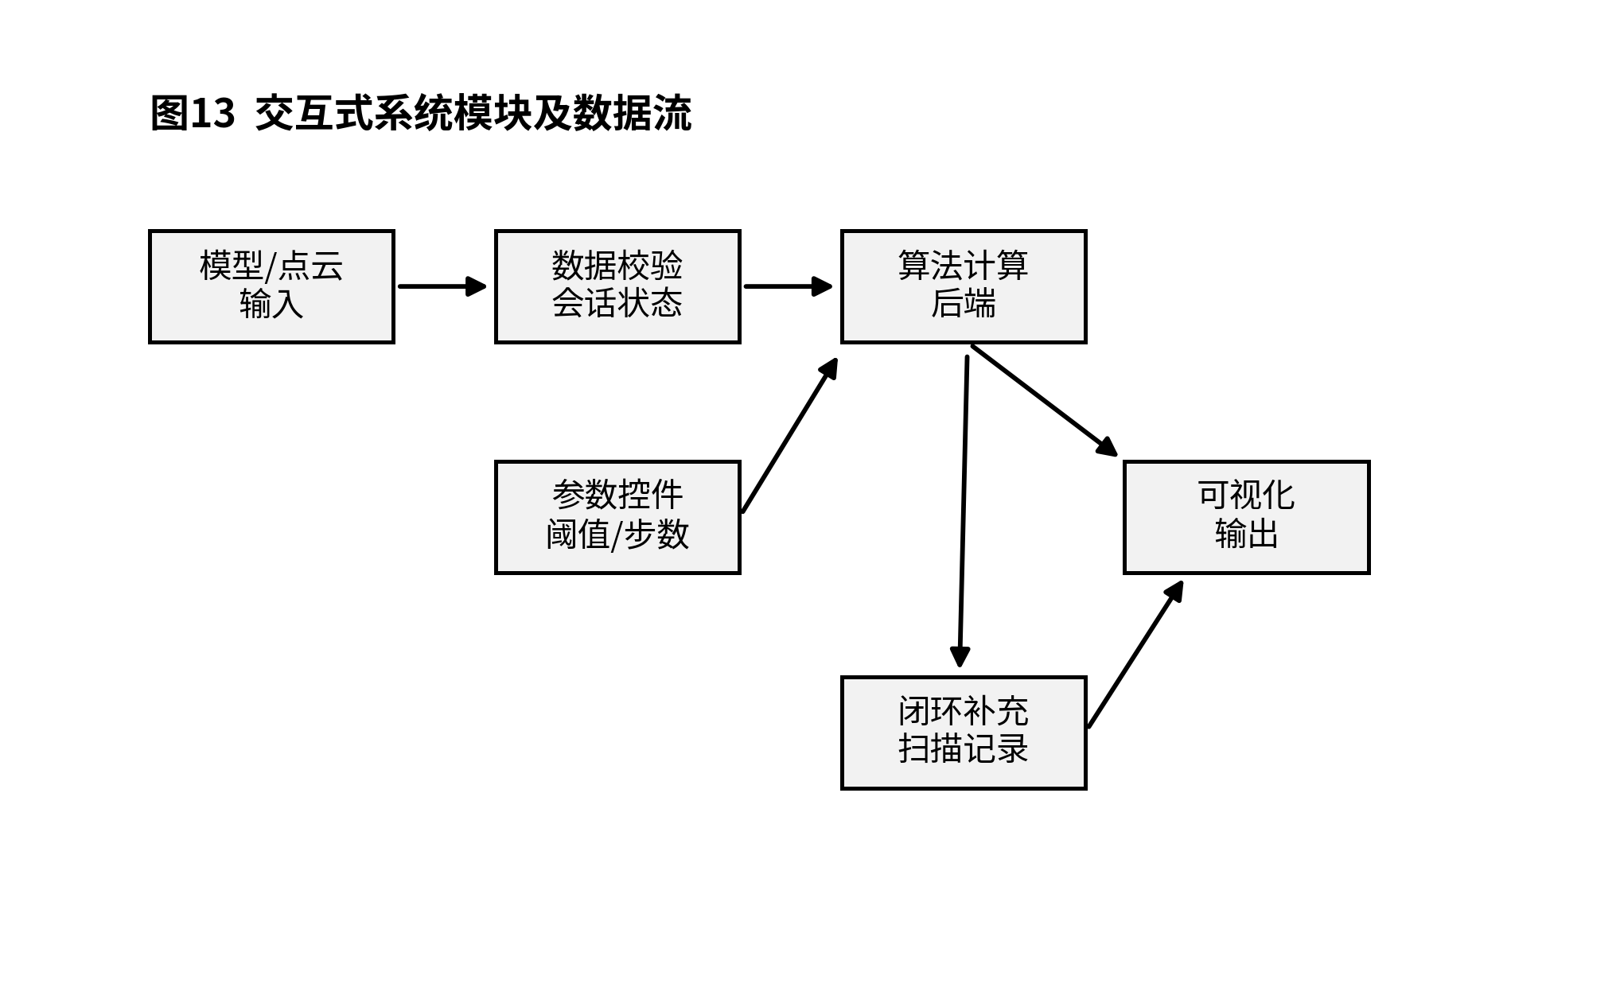
图13：交互式系统模块及数据流示意图

